**RSI**

1. **Khái niệm và cấu tạo**

RSI – Ralative Strengh Index: Chỉ số sức mạnh nội tại. Dùng để đánh giá tương quan giữa lực mua và lực bán của thị trường.

Cấu tạo: Gồm 1 đường song và 2 đường thẳng.

* Đường RSI
* Đường quá mua ở trên có giá trị 70
* Đường quá bán có giá trị 30.

1. **Tính chất và cách dung**

* Khi RSI đi về vùng quá bán >= 20 thì thể hiện thị trường đã bán quá nhiều và có khả năng giá sẽ tăng khi có người mua lại. Ngược lại khi RSI vượt trên >= 70 quá mua thì giá có khả năng sẽ giảm. Khoảng để đặt lệnh mua là khi RSI < 25 và bán khi 76 <= RSI <= 82. Tuy nhiên tín hiệu này không quá chính xác rất dễ sai cần kết hợp các tín hiệu khác. Như trong vd ở dưới, các điểm khoanh đỏ cho tin hiệu sai, tuy nhiên khi ta kết hợp sử dụng công cụ Bolliger Bends thì sẽ không bị lừa.

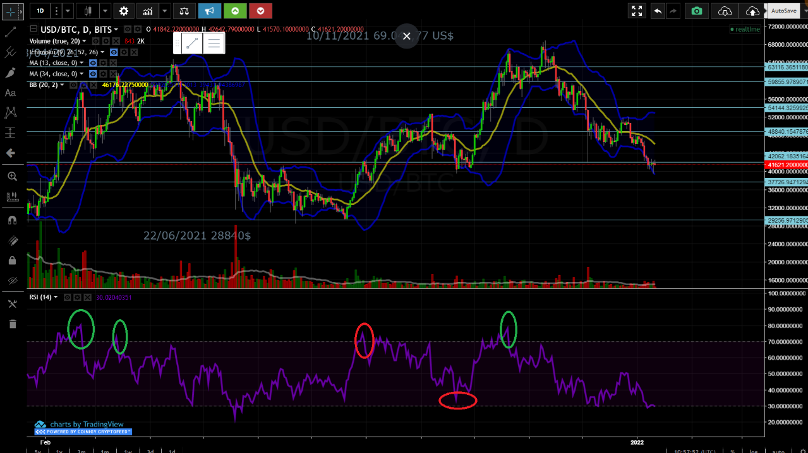

RSI có 2 tính chất phân kỳ:

* Phân kỳ đảo chiều (giống với phân kỳ ở MACD): Giá sẽ đảo chiều khi trong xu hướng tăng giá tảo đỉnh mới cao hơn đỉnh cũ nhưng RSI lại ngược pha tạo đỉnh mới thấp hơn đỉnh cũ, hoặc khi xu hướng giảm giá tạo đáy mới thấp hơn đáy cũ nhưng RSI lại tạo đáy mới cao hơn đáy cũ.

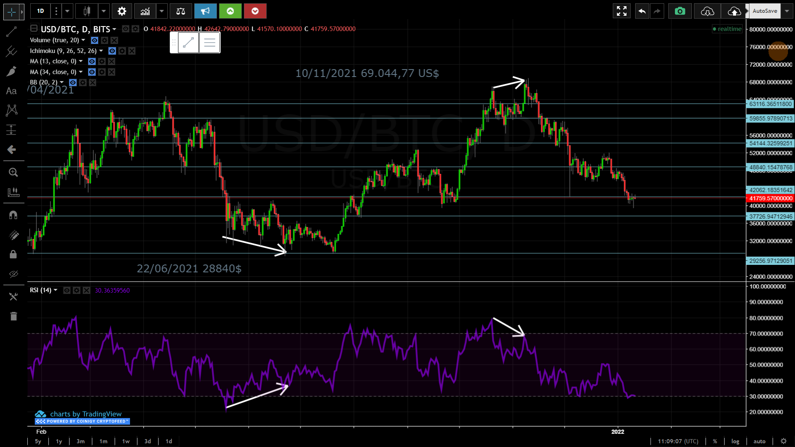

* Phân kỳ tiếp diễn: Trong xu hướng **giảm** giá tạo đỉnh thấp hơn đỉnh trước nhưng RSI tạo đỉnh sau cao hơn trước cho tín hiệu giá tiếp tục tăng. Ngược lại, trong xu hướng **tăng** giá tạo đáy sau cao hơn đáy trước nhưng RSI lại tạo đáy sau thấp hơn đáy trước thì giá tiếp tục giảm sâu. Nên sử dụng tính chất này vì nó đi cùng hướng với thị trường, dù tín hiệu có sai vẫn có cơ hội về bờ.

